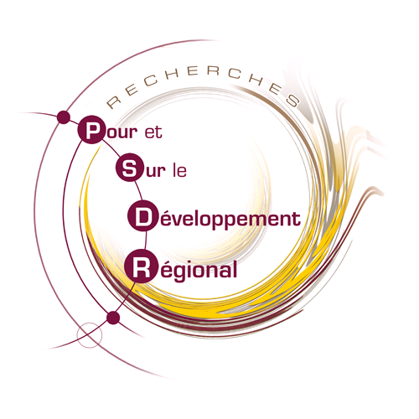

Les Conférences PSDR

Mardi 5 octobre 2010

10h00 – 12h00

Du développement régional au développement territorial… durable et solidaire :
l'exemple des travaux de science régionale
canado-québécoise

Bruno JEAN

Professeur à l'Université du Québec à Rimouski
Titulaire de la Chaire de recherche du Canada en développement rural

Sous la présidence d’Antoine Bailly,
Président du Conseil Scientifique PSDR

14h00 – 17h00

La contribution des projets de recherche
à la réflexion sur le développement régional et territorial

Sous la présidence de
Bruno Jean (Université du Québec)

Animation :
André Torre (Directeur National PSDR, INRA Agroparistech)
Patrick Caron (Directeur scientifique, Département Environnements et Sociétés, CIRAD)

Les usages des dispositifs de développement territorial : interactions entre acteurs et élaboration des politiques publiques. Le cas de la province Nord de la Nouvelle-Calédonie

Séverine Bouard et Jean-Philippe Tonneau (CIRAD)

Pour un pilotage efficace de l’action régionale. Une lecture des politiques de développement rural à partir du projet PSDR Regiab

Marielle Berriet-Solliec (AgroSup Dijon / CESAER) et Dominique Vollet (Cemagref Clermont-Ferrand)

INRA Agroparistech
Amphi Tisserand
16, rue Claude Bernard
F. 75231 Paris Cedex 05
Métro : Censier Daubenton (ligne 7)

Organisé en partenariat avec le CIRAD dans le cadre des ateliers Territoire et Développement
Contacts : Elodie Valette, elodie.valette@cirad.fr et Frederic Wallet, wallet@agroparistech.fr

